Hướng dẫn Giải Sách bài tập Toán lớp 6: Góc

Câu 1: Đọc tên và viết ký hiệu các góc ở hình bên:
Có bao nhiêu góc tất cả?
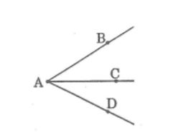
Lời giải:
Góc BAC ký hiệu ∠(BAC)
Góc BAD ký hiệu ∠(CAD)
Góc CAD ký hiệu ∠(BAD)
Có tất cả là 3 góc.
Câu 2: Vẽ ba tia chung gốc Ox, Oy, Oz. Kí hiệu các góc có được là (O1); (O2); (O3)
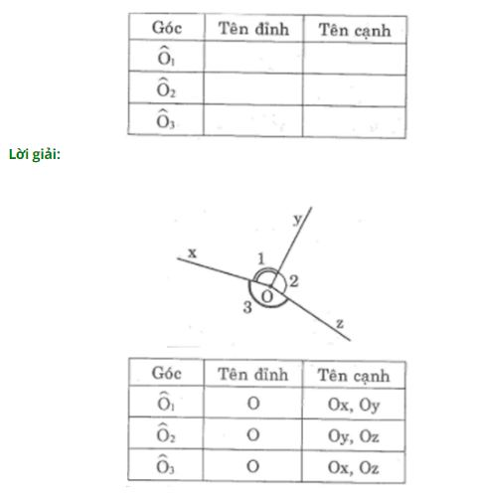
Câu 3: Bổ sung chỗ thiếu (…) trong các phát biểu sau:
a) Góc xOy là hình gồm …………………………
b) Góc yOz được ký hiệu là……………………..
c) Góc bẹt là góc có ………………………………
Lời giải:
a) Góc xOy là hình gồm hai tia chung gốc Ox, Oy.
b) Góc yOz được ký hiệu là góc ∠(yOz)
c) Góc bẹt là góc có hai cạnh là hai tia đối nhau.
Câu 4: Bổ̉ sung phần thiếu (…) trong phát biểu sau:
Khi hai tia Ox, Oy không đối nhau, M là điểm nằm trong góc xOy nếu …………………
Lời giải:
Khi hai tia Ox, Oy không đối nhau, M là điểm nằm trong góc xOy nếu tia OM nằm giữa hai tia Ox và Oy.
Câu 5: Vẽ
a) Góc xOy.
b) Tia OM nằm trong góc xOy.
c) Điểm N nằm trong góc xOy.
Lời giải:
